

**АДМИНИСТРАЦИЯ ТРУДОВСКОГО СЕЛЬСКОГО ПОСЕЛЕНИЯ**  
**СИМФЕРОПОЛЬСКОГО РАЙОНА  
РЕСПУБЛИКИ КРЫМ**

**ПОСТАНОВЛЕНИЕ**

25.12.2019 года №1261/1

с. Трудовое

**Об утверждении персонального состава совета территории Трудовского сельского поселения Симферопольского района Республики Крым**

В соответствии с [Федеральным законом от 06.10.2003 N 131-ФЗ "Об общих принципах организации местного самоуправления в Российской Федерации"](http://docs.cntd.ru/document/901876063), [Уставом города Тамбова](http://docs.cntd.ru/document/445066896), руководствуясь решением Трудовского сельского совета Симферопольского района Республики Крым от 19.12.2019 №6-4/2019 «О создании Совета территории Трудовского сельского поселения Симферопольского района Республики Крым», в целях развития и совершенствования форм участия горожан в осуществлении местного самоуправления и принятии социально-значимых решений на всех уровнях

ПОСТАНОВЛЯЮ

1. Утвердить персональный состав совета территории при администрации Трудовского сельского поселения Симферопольского района Республики Крым (приложение №1);

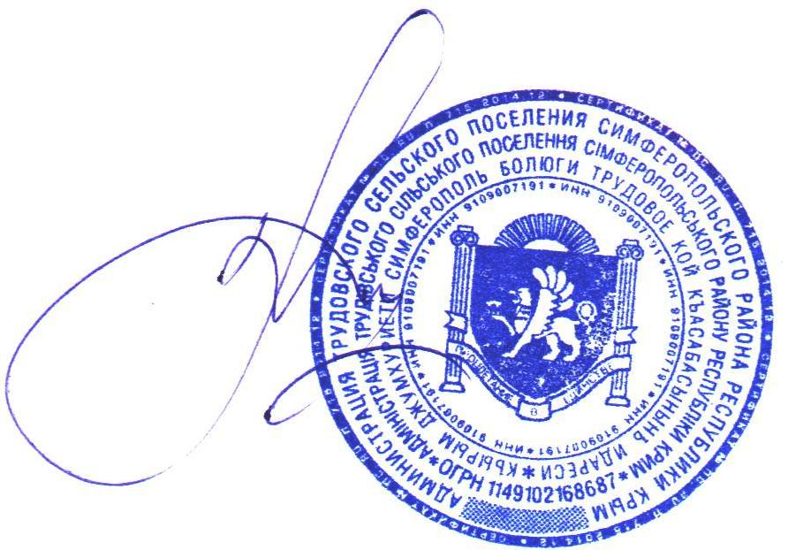2. Опубликовать (обнародовать) настоящее Постановление на официальном сайте администрации Трудовского сельского поселения Симферопольского района trudovskoe.ru и на информационном стенде, расположенном по адресу: с.Трудовое, ул.Зеленая, 1В.

3. Контроль за исполнением постановления оставляю за собой.

**Председатель Трудовского сельского совета-**

**Глава администрации Трудовского**

**Сельского поселения Н.Д. Голенко**

Приложение №1

к постановлению от 25.12.2019 №1261/1

**Состав совета территории с.Трудовое**

**Трудовское сельское поселение Симферопольского района**

|  |  |  |  |  |
| --- | --- | --- | --- | --- |
| **№**  **пп** | **Ф.И.О.** | **Адрес регистрации** | **Место работы** | **Контактный номер телефона** |
| **ТРУДОВОЕ** | | | | |
|  | Голенко Наталья Дмитриевна | С.Трудовое | АТСП СР РК |  |
|  | Салунин Александр Владимирович | С.Трудовое | ИП |  |
|  | Кибирева Томара Александровна | с.Трудовое | Директор МБОУ «Трудовская школа» |  |
|  | Михайлов Юрий Александрович | с.Трудовое | ООО Зерновое |  |
|  | Сиротюк Нина Николаевна | с.Трудовое | пенсионерка |  |
|  | Сиротюк Михаил Антонович | с.Трудовое | Директор ООО Симферопольское |  |
|  | Подать Алла Григорьевна | С.Трудовое | пенсионерка |  |
|  | Вениченко Антонина Дмитриевна | С.Трудовое | ЦСО Симферопольского района |  |
|  | Позднякова Ирина Григорьевна | С.Трудовое | ЦСО Симферопольского района |  |
|  | Светличная Ирина Николаевна | С.Трудовое | ИП Светличная |  |
|  | Каджая Надежда Константиновна | С.Трудовое |  |  |
|  | Перепелов Денис Викторович | С.Трудовое | ИП |  |
|  | Лунев Вячеслав Васильевич | С.Трудовое | Южная межрегиональное управление федеральной службы по ветеринарному и фитосанидарному надзору |  |
|  | Кузьменко Олег Юрьевич | С.Трудовое | Директор ООО «Клевер» |  |
| **ИВАНОВКА** | | | | |
|  | Чумаков Юрий Александрович | С.Ивановка | Депутат Трудовского сельского поселения |  |
|  | Трунова Инна Васильевна | С.Ивановка | Депутат Трудовского сельского совета |  |
|  | Киндзерская Елена Григорьевна | С.Ивановка |  |  |
|  | Загорулько Наталья Андреевна | С.Ивановка | ИП |  |
|  | Корчак Татьяна Евгеньевна | С.Ивановка |  |  |
|  | Чигидина Оксана Викторовна | с.Ивановка | бухгалтер |  |
|  | Стеблянко Вита Алексеевна | с.Ивановка | Религиозная организация «Правосланвый приход храма Сретения Господня с.Ивановка Симферопольского района Республики Крым и Крымской епархии» |  |
|  | Иванушкина Алла Александровна | с.Трудовое ул. Шоссейная д.7 кв.45 | Директор МБОУ «Денисовская школа» |  |
|  | | | | |
|  | Синчук Екатерина Ивановна | С.Лазаревка |  |  |
|  | | | | |
|  | Марченко Александр Иванович | С.Лазаревка |  |  |
|  | | | | |
|  | Чернобровкин Денис Николаевич | С.Денисовка | Депутат Трудовского сельского совета |  |
|  | Люманов Ридван Эдемович | с.Денисовка,ул.Винницкая |  |  |
|  | Голубь Алена Ивановна | с.Денисовка ,ул.Сумская | Индивидуальный предприниматель |  |
|  | Власова Ирина Юрьевна | с.Денисовка,ул.Восточная |  |  |
|  | Капралова Алена Анатольевна | с.Денисовка,ул.Салгирная |  |  |
|  | Воронин Дмитрий Валентинович | с.Денисовка,ул.Винницкая |  |  |
|  | Сапегина Наталья | с.Денисовка,ул.Сумская |  |  |
|  | Бойчук Зоя Федоровна | с.Денисовка,ул.Восточная | пенсионер |  |
|  | Трубаева Людмила Борисовна | с.Денисовка,ул.Солнечная |  |  |
|  | Асанова Юлия Анатольевна | с.Денисовка,ул.Подгорная |  |  |
|  | Мишелева Султание Усеиновна | с.Денисовка,ул.Солнечная | домохозяйка |  |
|  | | | | |
|  | Мустафаев Осман Исметович | С.Строгоновка | Депктат Трудовского сельского совета |  |
|  | Петрукович Сергей Григорьевич | С.Строгоновка | Депутат Трудовского сельского совета |  |
|  | Данюк Андрей Валериевич | С.Трудовое | Временно не работает |  |
|  | Батырова Светлана Якубовна | с.Строгоновка , ул .Берекет д. 32 | пенсионер |  |
|  | Фазылов Сервер Шакирович | с.Строгоновка ул. Берекет | Начальник службы охраны |  |
|  | Буркова Людмила Олеговна | с.Строгоновка ул. Мира | бухгалтер |  |
|  | Диттанов Дилявер Рустемович | с.Строгоновка ул. Аметхан Султан | пенсионер |  |
|  | Сабитов Эшреф Исмайлович | с.Строгоновка ул. Достлук | ИП |  |
|  | Петрукович Екатерина Семеновна | с.Строгоновка ул. Школьная | флорист |  |
|  | Юрченко Людмила Константиновна | с.Строгоновка ул. Лечебная | бухгалтер |  |
|  | Ибраимов Эдем Якубович | с.Строгоновка ул. Кефе | Не работает |  |
|  | Аблямитов Ленур Рустемович | с.Строгоновка ул. Коктебель | Не работает |  |
|  | Мушуров Мустафа | с.Строгоновка ул. Дерекой | пенсионер |  |
|  | Сулейманов Сервер Энверович | с.Строгоновка ул. Подгорная | ООО «Черноморплюс» |  |
|  | Измайлов Белял Зитиллаевич | с.Строгоновка ул. Меркези | ИП |  |
|  | Зиядинова Лиля Исметовна | с.Строгоновка |  |  |
|  | Аджиева Ленара Ридвановна | с.Строгоновка |  |  |
|  | Муждабаев Ридван Джаферович | с.Строгоновка |  |  |
|  | Муратова Эльвина Сейталлиевна | с.Строгоновка |  |  |
|  | Куртиева Эмине Наримановна | с.Строгоновка |  |  |
|  | Абляметова Эльнара Наримановна | С.Строгоновка |  |  |
|  | Куртаметов Нусрет Исмаилович | С.Строгоновка |  |  |
|  | Зиядинов Руслан Серверович | С.Строгоновка |  |  |
|  | Ибраимов Сейтхалил Ленурович | С.Строгоновка |  |  |
|  | Патрушев Артем Александрович | С.Строгоновка |  |  |
| **АНА-ЮРТ, АКРОПОЛИС** | | | | |
|  | Изеев Рустем Экремович | с.Ана-Юрт | Депутат Трудовского сельского совета |  |
|  | Бекиров Ленимар Мамбетович | с.Ана-Юрт |  |  |
|  | Шевелев Александр Александрович | С.Ана-Юрт |  |  |
|  | Абдурахманов Тимур Рифатович | С.Ана-Юрт |  |  |
|  | Ильясов Сервер Аьбдувахобович | С.Ана-Юрт |  |  |
|  | Мустафаева Марьем Сейдалиевна | С.Ана-Юрт |  |  |
|  | Асаева Ленора Минасовна | С.Ана-Юрт |  |  |
|  | Ильясов Керим Серверович | С.Ана-Юрт |  |  |
|  | Удабаши Мурсель Умерович | С.Ана-Юрт |  |  |
|  | Номанов Нариман Асанович | С.Ана-Юрт |  |  |
|  | Шевкетова Эрика Станиславовна | С.Акрополис |  |  |
|  | Чилингирова Зарема Таировна | С.Акрополис |  |  |
|  | Кериакиди Алиме Кадыровна | С.Акрополис |  |  |
|  | Тейфукова Луиза | С.Акрополис |  |  |
|  | Сейтосманова Лиля Муратовна | С.Акрополис |  |  |
|  | Уста Мумзие Юсуфовна | С.Акрополис |  |  |
|  | Холатов Гафар Юсуфович | С.Акрополис |  |  |
| **АЙКАВАН** | | | | |
|  | Глобин Олег Александрович | С.Строгоновка ул.Набережная | Депутат Трудовского сельского совета |  |
|  | Налбандян Араик Вердиевич | пос.Айкаван | Временно не работает |  |
|  | Акопян Георгий Робертович | пос.Айкаван | ИП, председатель региональной армянской национально -культурной автономии Республики Крым |  |
|  | Гибриэлян Олег Аршавирович | Пос.Айкаван | Декан философского факультета Таврической академии Крымского федерального университета им. В. И. Вернадского |  |
|  | Акопян Гайк Геворгович | Пос.Айкаван | ГУП РК Вода Крыма |  |
|  | Хубларян Шамир Геворгович | пос.Айкаван | заведующий отделом по вопросам межнациональных отношений и работе с национально-культурными объединениями Госкомнаца Республики Крым |  |